Черникова Людмила Александровна,

преподаватель

ГБПОУ НСО «Новосибирский автотранспортный колледж»

**Методическая разработка открытого занятия по информатике**

**«Линейная программа в VBA»**

Интерактивный открытый урок по информатике предназначен для студентов первого курса. Этап обучения – изучение раздела «АЛГОРИТМИЗАЦИЯ И ПРОГРАММИРОВАНИЕ НА VBA В MS EXCEL», в котором изучаются основы программирования на VBA в MS Еxcel, история его создания, разработка и программирование задач различных алгоритмических конструкций.

Представлен урок обобщения и систематизации знаний. Мотивация изучения данной темы обеспечивается за счет реализации алгоритмов линейной конструкции, использования приемов развития критического мышления, «мозгового штурма», использования различных видов заданий, привлечения дополнительного материала. Приоритетная цель на уроке - применение полученных знаний, отработка умений, составление программ на языке VBA.

**План урока**

**(***технологическая карта* – форма планирования педагогического взаимодействия преподавателя и обучающихся)

|  |  |  |  |  |
| --- | --- | --- | --- | --- |
| **Тема урока:** Линейная программа в VBA | | | | |
| **Тип урока** Урок обобщения и систематизации знаний | | | | |
| **Дата урока** 19 мая 2022  Группа: Группа: 1э-48 Специальность 23.02.01 Организация перевозок и управление на транспорте (по видам) | | | | |
| **Преподаватель: Черникова Людмила Александровна** | | | | |
| **Цели урока**  **Обучающие**:   * Понимание принципов работы с элементами управления, оформлением таблиц, изменением свойств объектов, присвоением переменных через Cells, составлением линейного алгоритма в интегрируемом VBA; * Осознание основных параметров VBA.   **Воспитательные:**   * Формирование умений и навыков практического характера: проведение практических работ; * Формирование информационной культуры, внимательности, усидчивости.   Развивающие:   * Развитие профессионально-значимых психологических и социально-психологических качеств личности;   Развитие логического мышления, познавательных интересов, навыков работы с компьютером, самоконтроля и взаимоконтроля. | | | | |
| **Образовательные ресурсы** презентация, учебный видеофильм, раздаточный материал для выполнения задания в электронном формате | | | | |
| **Вид используемых на уроке средств ИКТ** Компьютер, проектор, папка с электронным материалом, интернет | | | | |
| **План урока**   1. Организационный момент. 2. Мотивация, разгадывание ребуса по определению темы урока. 3. Просмотр видеоматериала «Понятие алгоритма и применение в повседневной жизни». 4. Изучение объявления переменных, операторов присваивания, которые будут использоваться в написании формул для расчета деталей автомобилей, объяснение написания алгоритма программного кода под запись с проектора. 5. Задание выполнить в табличном процессоре, создать электронную форму расчета автодеталей с использование раздаточного материала в электронном виде (работа в микрогруппах) 6. Подведение итогов урока (рефлексия). 7. Домашнее задание. | | | | |
| **Формы и методы обучения**   1. Лекция-презентация (информативная); 2. Применение обучающего видеофильма «Мозговой штурм»; 3. Постановка проблемы (проблемное обучение); 4. Работа в микрогруппах (по 2-3 человека)**.** | | | | |
| **Основные термины и понятия**  Значение переменных в области (General),оператор Dim, присвоение значения переменных через Cells, составление алгоритма в VBA. | | | | |
| **Планируемые образовательные результаты:**  Обучающиеся научатся работать в ЭТ с элементами управления, оформлять таблицу, изменять свойства объектов, объявлять переменные в редакторе (Code), присваивать значения переменных через Cells, составлять линейный алгоритм в VBA, получат необходимые знания для выполнения практических работ. | | | | |
| **Организационная структура урока** | | | | |
| **Этап урока** | **Деятельность преподавателя** | **Деятельность студентов** | **Формы организации взаимодействия на уроке** | **УУД\*** |
| Организационный момент | Приветствие. Создание благоприятного климата на уроке, настрой на рабочий лад, пробуждение интереса к теме занятия. Проверка готовности к уроку. | Подготовка класса к работе, включение в деловой ритм. | Фронтальная | Р |
| Целеполагание (мотивация) | Выводит на слайде ребус, предлагает его разгадать для выявления ключевых понятий с целью определения темы занятия.  Объявляет эпиграф к уроку: ***«Доводы, до которых человек додумывается сам, обычно убеждают его больше, нежели те, которые пришли в голову другим».***  Задет вопрос: как вы понимаете смысл этого высказывания?  Побуждает студентов к формулированию учебной цели, настраивание их на работу по достижению данной цели. | Решают ребус. Выявляют понятия, предлагают свои варианты формулировки темы.  Записывают в тетрадях тему урока.  Рассуждают. Отвечают на вопросы.  Решают ребус. Выявляют понятия, предлагают свои варианты формулировки темы. Предполагание автора слов эпиграфа, правильно выполнив задание и, расставив буквы в нужной последовательности. | Фронтальная, словесные, наглядные, презентация | Л, П |
| Актуализация знаний | Выявление уровня знаний, определение типичных недостатков. Обеспечение мотивации к познанию у обучающихся, принятие ими целей урока. | Изучают видеоматериал, делают умозаключение по использованию алгоритмов в жизненной ситуации.  Отвечают на вопросы по прошлой теме:  - алгоритм – это…  - виды алгоритмов…  - линейный алгоритм – это… | Фронтальная | К, Р, Л |
| Изучение нового материала | 1)Линейная программа в VBA;  2)Понятие VBA в информационной среде;  3)Оператор Cells (№ строки, № столбца);  4)Создание программного продукта по заданию (рассчитать рабочий объем и мощность двигателя при заданных величинах) – работа в микрогруппах | Записывают материал с проектора, выполняют задания преподавателя в микрогруппах. Проблемная ситуация (создание программного продукта по заданию) | Фронтальная, групповая | К, П, Р, Л |
| Первичное осмысление и закрепление | Проверка выполнения задания в микрогруппах, проверка работы программы, выявление ошибок и недочетов, выставление оценок | Устный опрос и диалог с преподавателем, демонстрация программного продукта обучающимися | Групповая | К, П, Р, Л |
| Итоги урока.  Рефлексия | Подводит итог занятию | Заполнение таблицы прием «незаконченных фраз». | Комментарии обучающимися у доски с использованием проектора | Л, П, К |
| Домашнее задание | Доводит информацию о д/з, проверяет понимание студентов содержания и способов выполнения д/з | Задает вопросы по полученному д/з. | Фронтальная, индивидуальная | Р |

**Сценарий урока**

**1 этап. Организационный.**

Здравствуйте! Сегодня у нас открытый урок, на котором присутствуют гости. Надеюсь, занятие будет интересным и успешным.

Для того, чтобы определить тему урока, нужно разгадать зашифрованные ключевые слова

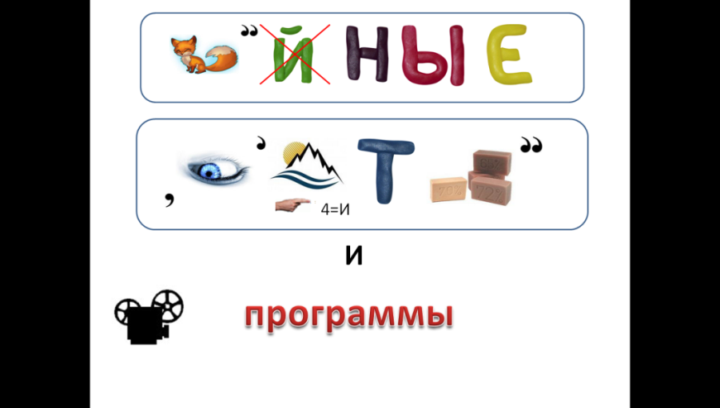

Рисунок 1 – Линейные алгоритмы

Тема нашего урока: **«Линейная программа в VBA».** Запишем ее в тетрадь.

Шаг за шагом мы с вами обобщим, закрепим и отработаем на практике полученные знания по теме "Линейные алгоритмы".

**2 этап. Мотивация.**

Эпиграф к нашему уроку:

***«Доводы, до которых человек додумывается сам, обычно убеждают его больше, нежели те, которые пришли в голову другим».***

В чем смысл данного эпиграфа? Как вы его понимаете?

1. …*Знания усваиваются лучше, если человек приобретает их самостоятельно…*

2*. …потому, что свои мысли и доводы даются ПЕРЕЖИВАНИЕМ.  
"В мире есть множество вещей, которые можно объяснить логически, но есть и то, что нужно только пережить, постигнуть своим внутренним центром, то, что составляет неотъемлемую часть человеческого сознания, но стоит за пределами ума. Нельзя объяснить, что такое любовь, нельзя объяснить, что такое молитва, если только не пережить этого самостоятельно"*

**3 этап. Актуализация знаний.**

***Кто знает автора этих слов?***

***Выполнив правильно задания, мы узнаем имя…***

**1. Расположи разделы известного языка программирования в нужном порядке.**

<Dim, as объявление переменных>; **(Е)**

<General Описание переменных>;**(Л)**

<Private Sub CommandButton1_Click() <Имя программы>>; **(Б)**

<End Sub <конец программного блока>>. **(З)**

Ответ: Блез

**2. Установите соответствие между названием разделов программы и служебным словом.**

|  |  |  |  |
| --- | --- | --- | --- |
| А | Описание переменных в VBA |  | Dim |
| С | С помощью какого оператора можно задать имя переменной в VBA? |  | = |
| П | Заголовок программы в VBA |  | Dim, As |
| К | С помощью какого оператора можно задать тип переменной в VBA? |  | As |
| А | Операция присваивания в VBA |  | General |
| Ь | Конец программы в VBA |  | End Sub |
| Л | Ключевые слова языка VBA, с помощью которых записывается данный оператор - это… |  | Private Sub CommandButton1_Click() |

Ответ: Паскаль

Эпиграфом к сегодняшнему уроку являются слова Блеза Паскаля, в честь которого и назван один из самых известных языков программирования высокого уровня.

Блез Паскаль (1623-1662) - французский математик, механик, физик, литератор и философ. Классик французской литературы, один из основателей математического анализа, теории вероятности и проективной геометрии, создатель первых образцов счётной техники, автор основного закона гидростатики

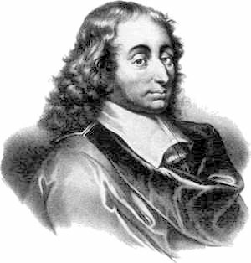

Рисунок 2 - Блез Паскаль

На прошлом уроке мы с вами познакомились с понятием алгоритм, видами и свойствами алгоритмов.

Послушайте фрагмент из знаменитого произведения Льюиса Кэррола «Алиса в стране чудес»:

"Алиса спрашивает у кролика:

- Куда мне надо идти? Мудрый кролик ей отвечает.

- Все зависит от того, куда Вам надо прийти".

Эти слова имеют глубокий смысл. Порой мы не находим оптимального решения задачи из-за того, что не можем правильно выстроить алгоритм.

- Что такое алгоритм? (*Алгоритм - это организованная последовательность действий, понятных для некоторого исполнителя, ведущая к решению поставленной задачи за конечное число шагов*).

- Перечислите основные виды алгоритмов*. (Линейный, разветвляющийся, циклический).*

Сегодня мы будем составлять программы линейной структуры.

- Какой алгоритм называется линейным? (Алгоритм, в котором действия выполняются последовательно одно за другим).

Просмотр видеоматериала «Понятие алгоритма и применение в повседневной жизни».

***Что такое VBA?***

**VBA**- язык (расшифровывается как **Visual Basic for Application**) был разработан компанией **Microsoft**. Данный язык не является самостоятельным, а предназначен для автоматизации процессов в пакете **MS Office**. **VBA**широко используется в **Excel**, а также в **Access**, **Word**и других программах пакета.

***Линейная программа в VBA.***

- Запишем в тетрадь оператор Cells (№ строки, № столбца)

Cells (№ строки, № столбца) = R - выводит данные из памяти ячейки

R = Cells (№ строки, № столбца) - вводит данные в ячейку

**4 этап. Систематизация и обобщение знаний.** Задание выполнить в табличном процессоре, создать электронную форму расчета автодеталей с использование раздаточного материала в электронном виде (работа в микрогруппах)

Компания Чек и Чип собирается расширять спектр услуг и занимается тюнингом двигателей большего количества автомобилей. Представители обратились к студентам автотранспортного колледжа за помощью в расчётах объема и мощности двигателей заданных моделей автомобилей. Ваша задача – работая в микрогруппах, создать программный продукт для их расчета. Условие задачи для микрогрупп (2-3 человека)

Рассчитать рабочий объем и мощность двигателя при заданных величинах:

Диаметр поршня, ход поршня, оборот коленчатого вала, количество цилиндров и тактность двигателя.

τ -тактность двигателя (либо 2 либо 4)

Pe – среднее эффективное давление газа в цилиндре (МПа)

N - число оборотов коленчатого вала (об/мин)

π=3,14

D – диаметр цилиндра (мм)

i-количество цилиндров (шт)

S –ход поршня (мм)

Vh - рабочий объем двигателя (литр)

Ne - эффективная мощность двигателя (кВт)

Vh=( D^2*S*3,14*i)/(4*10^6) (литр)

Ne=(((D^2*S*3,14*i)/(4*10^6))* n * Pe)/(30* τ) (кВт)

|  |  |  |  |  |  |
| --- | --- | --- | --- | --- | --- |
|  | **1 группа**  Бензиновый двигатель | **2 группа**  Бензиновый  двигатель | **3 группа**  Бензиновый двигатель | **4 группа**  Дизельный двигатель | **5 группа**  Гоночный двигатель |
| τ | 4 | 4 | 2 | 4 | 4 |
| Pe | 0,8 | 0,85 | 0,72 | 1,1 | 1,3 |
| i | 8 [4;14] | 4 [4;12] | 6 [4;12] | 12 [4;12] | 4 [2;4] |
| D | 85 [80;100] | 90 [80;95] | 72 [70;80] | 125 [120;140] | 75 [70;80] |
| S | 85 [70;100] | 80 [75;100] | 85 [80;90] | 130 [120;140] | 38,5 [35;42] |
| n | 5500 [3000;6000] | 7200 [5000;7500] | 6000 [4500;7000] | 1900 [1700;2100] | 9000 [9000;14000] |
| Vh | ? | ? | ? | ? | ? |
| Ne | ? | ? | ? | ? | ? |

Рисунок 3 – таблица заданий для микрогрупп

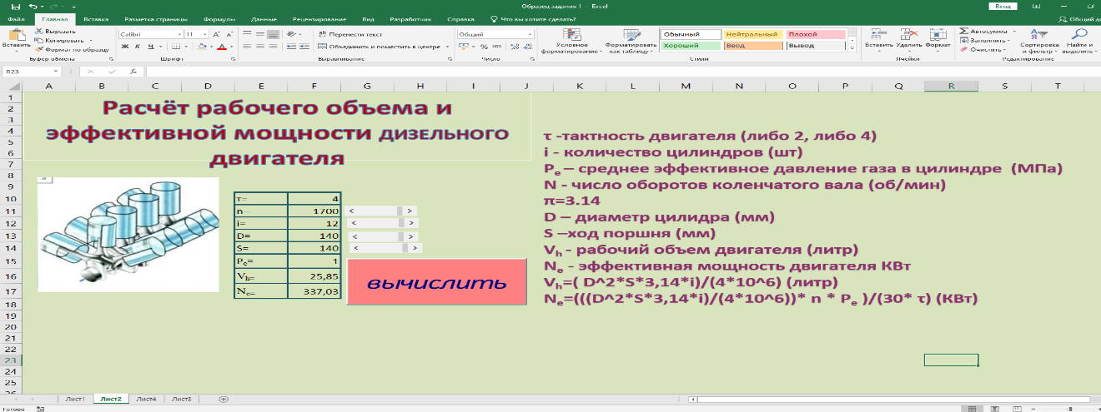

Рисунок 4 – образец программного продукта, полученного с использованием линейной программы VBA

**5 этап** Демонстрация программного продукта, выполненного студентами в микрогруппах, проверка работы программы, оценивание работы. Оценивание работы студентов в каждой микрогруппе.

**6 этап** Подведение итогов урока Рефлексия «Приём незаконченных фраз»

***Что для Вас было:***

самое понятное...

самое полезное...

самое новое...

самое насыщенное…

самое бесполезное...

применение созданного вами программного продукта на практике…..

**Домашнее задание**

Разработать программный продукт с использованием линейной программы ***VBA***

Найти диаметр поршня при заданных величинах: объем двигателя, ход поршня и количестве цилиндров. Расчет проверить по среднему статистическому значению для обычных автомобилей (гражданских авто) S/D=[0,8 1,2]

рабочий объём двигателя V=[1;5] (литров)

ход поршня S=[65, 100] (мм)

диаметр поршня D (мм)

D=sqr((V*4*10^6)/(S*i*3,14))